金牌课堂学科教师辅导教案
授课班级： 年 级： 九年级 课时数：2
学员姓名： 辅导科目： 化学 学科教师：李旭东
学科组长签名及日期 |  | 授课时间 | 2018.5.27
学习内容 | 中考题型练习（二）
教学目标 | 1、熟悉中考常见题型。  2、练习模拟试卷，查漏补缺。
教学内容
Step I. 中考题型归类分析
考点十四：化学与生活
1、生活中处处充满化学，下列有关化学知识应用的叙述错误的是…………（ ）
A、用食醋除去水壶中的水垢
B、食品包装中用一小袋生石灰作干燥剂
C、用碳素墨水书写文件，以便于长期保存档案材料
D、电器起火时，先用水扑灭，后切断电源
2、根据你的生活经验判断，下列做法错误的是………………………………（ ）
A、用生石灰作食品干燥剂 B、用干冰灭火
C、涂油漆防锈 D、用燃着的火柴检验煤气是否泄露
3、在家庭生活中，自来水经过处理后，用途更加广泛。
净水器可以净化自来水，获得更优质的饮用水。①净水器中装有活性炭，其作用________________；
②净水器接通电源时产生紫外线与自来水生产中加氯气的目的相同，其作用是________________。

4．为确保生命安全，处理事故的正确方法是………………………………… （ ）
A．进入深洞，燃着的火把熄灭后继续前行
B. 厨房内管道煤气（主要成分为CO）泄漏，马上点火燃尽
C. 桌面上酒精灯内酒精洒出，着火燃烧，立即用湿抹布扑灭
D. 炒菜时油锅着火，立即浇水灭火
5．自来水厂将天然水加工成饮用水（自来水）的主要生产过程有：
（1）向水中加入明矾，它在水中的成分可看作Al₂(SO₄)₃和K₂SO₄。写出检验水中是否含有硫酸盐的一个化学方程式（硫酸盐以K₂SO₄为例） 。
（2）向水中通入氯气，其作用是 。
（3）向水中加入 （填写物质名称），通过吸附除去其中的异味。

考点十五：金属知识（金属活动性顺序）
1、将甲、乙两种金属片分别放入硫酸铜溶液中，甲表面析出金属铜，乙没有明显现象。据此判断，三种金属的金属活动性顺序是…………………………………（ ）
A、甲>铜>乙 B、乙>铜>甲 C、铜>甲>乙 D、甲>乙>铜
2、根据金属活动性顺序判断，组内物质间能够发生化学反应的是……………（ ）
A．Cu和稀盐酸 B．Cu和ZnSO₄溶液
C．Ag和稀硫酸 D．Zn和AgNO₃溶液
3、将物质的量相等的铝粉和铁粉分别与同体积、同浓度的稀硫酸反应。反应情况如下图所示。有关叙述中正确的是…………………………………………………（ ）
A．铝粉、铁粉和硫酸均有剩余
B．铝粉、铁粉均反应完，硫酸有剩余
C．硫酸、铝粉均反应完，铁粉有剩余
D．硫酸、铁粉均反应完，铝粉有剩余
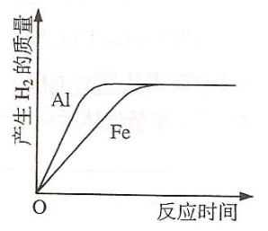
考点十六：有关化学式的计算
1．维生素C (C₆H₈O₆)可促进人体生长发育，增加人体对疾病的抵抗力。维生素C是由_______种元素组成的，每个维生素C分子是由_________个原子构成的。
2、制取调味品味精的主要原料是谷氨酸，谷氨酸的化学式为C₅H₉O₄N，它由_______种元素组成，其中C、H、O、N原子个数比为_____________________。

3、夏天用来清凉散热、醒脑提神的清凉油，主要成分为薄荷脑（化学式C₁₀H₂₀O）。该物质由 种元素组成，薄荷脑中碳、氢、氧元素的质量比m_{C}∶m_{H}∶m_{O}= 。
4、酒精的水溶液是一种常用的消毒剂，酒精（C2H6O）由_________种元素组成。a酒精与a体积的水充分混合后，得到溶液的体积小于2a，原因是____________________
5、用自来水养金鱼时为除去其中少量的余氯，可放入少许大苏打（Na₂S₂O₃·5H₂O） 大苏打由_____种元素组成，其中Na、S、O、H的原子个数比为___________，式量（分子量）为____________。

6、北京奥运会游泳馆“水立方”外墙材料的生产原料之一是四氟乙烯（C2F4）。四氟乙烯由_____种元素组成，其中氟元素的质量分数为_________。

考点十七：有关物质的量的计算
1、下表是几种常用燃料（lmol）完全燃烧时放出的热量：
物质 | 炭粉(C) | 一氧化碳(CO) | 氢气(H₂) | 甲烷(CH₄) | 乙醇(C₂H₅OH)
状态 | 固体 | 气体 | 气体 | 气体 | 液体
热量(KJ) | 392.8 | 282.6 | 285.8 | 890.3 | 1367
（1）从热量角度分析，目前最适合家庭使用的优质气体燃料是___________________。
（2）写出管道煤气中的一氧化碳燃烧的化学方程式________________________________。
lmol一氧化碳充分燃烧，需消耗氧气的物质的量是_________moI。
（3）充分燃烧lmol表中各种燃料，排放出二氧化碳的量最多的是___________________。
（4）矿物燃料储量有限，而且在燃烧过程中会产生污染。根据能源多样化的发展战略，我国开发利用的绿色能源有氢能、_______________等。

2、在我国推广使用“清洁燃料”的过程中，2005年5月16日上海交通大学宣布：我国首台使用二甲醚为燃料的城市客车问世，这将有效地解决公交车冒黑烟的问题。
（1）已知二甲醚的化学式为C₂H₆O，二甲醚的摩尔质量是 g/mol，1mol二甲醚分子中含有 个氧原子。
（2）二甲醚在空气中完全燃烧生成二氧化碳和水，完成有关反应的化学方程式：
点燃
C₂H₆O + 3O₂ ；
2mol二甲醚完全燃烧时需要 mol氧气。
（3）从上述反应可见，二甲醚和天然气一样属于 能源。

3、矿物燃料中常含有硫元素，在燃烧过程中会产生污染环境的SO₂气体，该气体可用氢氧化钙悬浊液吸收，生成难溶于水的亚硫酸钙（CaSO₃）和水。
（1）亚硫酸钙（CaSO₃）的摩尔质量是_________________，其中Ca、S、O元素的原子个数比为_________________；1molCaSO₃中约有___________________个硫原子。
（2）写出吸收SO₂的化学反应方程式：__________________________________________
（3）根据上述化学反应，若要吸收32 g SO₂气体，理论上需要__________mol Ca(OH)₂。

4、（1）Na₂CO₃的摩尔质量为________，1molNa₂CO₃中约含有________个氧原子。
（2）将0.1molCO₂通入含0.2molNaOH的溶液中，恰好完全反应。
①反应的化学方程式为______________________________________；
②生成的Na₂CO₃的物质的量为______mol，质量为____________g。
（3）反应后所得的溶液的pH_______7（填“>”、“=”、“<”）。

5．金属镁能在CO₂中燃烧，发生反应的化学方程式为 。
1mol金属镁中约含 个镁原子。
6．某工厂每天产生浓度为0.49%的废H₂SO₄溶液1×10⁶g，需要用碱溶液中和处理。试计算：
（1）该厂每天要处理的废酸液中含有H₂SO₄ g，是 mol H₂SO₄。
（2）若用烧碱处理废酸液，每天需要NaOH mol。
（3）若改用熟石灰处理废酸液，则每天需要Ca(OH)₂的物质的量 NaOH的物质的量（填“大于”、“小于”或“等于”）。
7、“物质的量”是国际单位制中的一个基本物理量，有关说法正确的是… （ ）
A．28gN₂含lmol氮 B．1molO₂约含6.02×10²³个氧原子
C．lmolCO₂含有3mol原子 D．H₂O的摩尔质量是18
8、为了得到3.3mol氢气，实验室取用1000 mL某浓度盐酸（密度为1.1g／mL）与足量的锌粒完全反应。
① 盐酸含HCl的物质的量是多少?（根据化学方程式列式计算）

② 上述盐酸中HCl的质量分数为 。（保留l位小数）

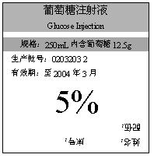
考点十八：有关溶液的计算
1．右图是病人输液时用的一瓶葡萄糖注射液标签，
请根据标签给出的数据计算该溶液中含水__________g，
溶液的密度约为_________g/cm³。
2、现有30％的硝酸钠溶液200g，蒸发90g水，冷却至原温度，有20g硝酸钠晶体析出。蒸发后溶液的质量为____g，该温度下，硝酸钠的溶解度为____g（g／100g水）。

3、酚酞溶液是实验室常用的指示剂，通常把酚酞固体溶解在90%的酒精溶液中配制而成。
（1）取1g酚酞固体配制成1000g酚酞溶液，所得溶液中溶质酚酞的质量分数（质量百分比浓度）为 。
（2）将2～3滴该酚酞溶液滴入2mL NaOH的稀溶液中，溶液呈 色。
（3）在上述有色溶液中，滴加足量 （填试剂名称），又可以得到无色溶液。

4、为了配制50g 5%的氯化钠溶液，需进行如下操作：① 计算；② 用托盘天平称量_______g 氯化钠；
③ 用__________（填“10mL”或“50mL”）量筒量取______mL水；
④ 将两者置于烧杯中，用玻璃棒搅拌。

5、70℃时，100g饱和NH₄Cl溶液中含有NH₄Cl 37.5g。则该温度时NH₄Cl的溶解度为____________g/100g水，若将此溶液稀释到25%，需加水__________g。

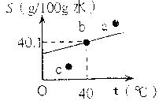
6、KCl是常用的化肥，如图是KCl的溶解度曲线。请回答：
（1）a、b、c三点中溶液处于不饱和状态的是 点。
（2）40℃时，150g水中最多可溶解KCl g。

7、20℃时，向100g未知浓度KCI溶液中加入5g KCI后，一定正确的是………（ ）
A．溶液质量变为105g B．溶质质量发生变化
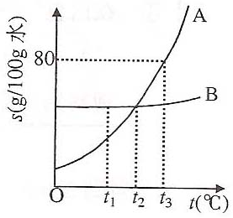
C．溶液浓度变大 D．溶剂质量不变

8、右图表示A、B两种物质溶解度(s)随温度(r)的变化，请回答：
① 在t₁℃时，S（A） ___ S（B）；在t₂℃时，S（A）_____S（B）
（以上两空均填写“>”、“<”或“=”）。
② 从B的饱和溶液中提取B，应采用的方法是 ____（填写编号）。
I．冷却结晶 II．蒸发溶剂 III．过滤
③ t₃℃时，要完全溶解40gA得到饱和溶液，需要水 ______ g。

考点十九：综合探究
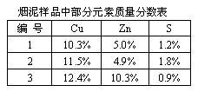
1．某金属冶炼厂的管道烟泥中含有某些金属，
随机取样对烟泥进行分析。由右表中的数据可知，
在烟泥中含有相当量的铜、锌以及能造成污染的硫。
因此从效益和环保角度出发，应考虑把铜、锌回收利用，
并对硫进行适当的处理。
[设计方案]
⑤
④
（水洗后作建筑材料）
过滤
③
稀硫酸
②
通空气加热
①
烟泥(含Cu、Zn、S等)
固体
液体
固体混合物
混合溶液A
滤渣
硫酸锌溶液
铜
硫酸锌固体

⑴写出步骤①②中含铜元素的物质发生反应的化学方程式：
①________________________________、②____________________________。
⑵写出本方案中处理废气的方法（用化学方程式表示）：___________________________。
⑶步骤⑤中所用的操作方法是：___________。
⑷在步骤④中，可选用试剂___________从混合溶液A中得到铜。

2、一般情况下，金属越活泼，与酸反应的速度越快。为了探究金属Mg、Zn、Fe与酸反应的快慢，某研究性学习小组设计了如下的实验。
【实验步骤】
①取A、B、C三支试管，分别加入2mL浓度相同的盐酸溶液，
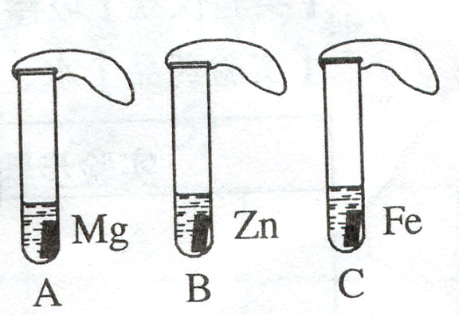
②分别加入足量的、大小相等的Mg、Zn、Fe，立即把三个相同
的气球分别套在各试管口上。
【实验预测与分析】
（1）写出铁与盐酸反应的化学方程式：_____________________________________。
（2）气球膨胀速度最快的是_________（填试管编号）。
（3）该实验表明，实验室一般选用锌而不选用镁、铁制取氢气的主要原因是： _____________________。
（4）步骤②是实验获得成功的关键，你认为在操作过程中小组成员之间应该： ___________________。
3、花匠用熟石灰来降低校园苗圃中土壤的酸性，但效果不明显。化学老师发现原因是熟石灰已经部分变质，他觉得这是一个很好的实际例子，就取回一包熟石灰样品，要求学生设计实验证明该样品确实部分变质。请填写有关实验仪器和药品，完成实验报告。
【实验目的】证明熟石灰样品部分变质 【实验仪器】玻棒、胶头滴管、_______________
【实验药品】水、酚酞试液、_________________
实验步骤 | 实验现象 | 实验结论
 |  | 样品中有氢氧化钙存在
 |  | 样品中有碳酸钙存在
4、实验小组用如下的装置进行实验。

③
H₂O
②
b
a
①

实 验 步 骤 | 简 答
第一步：称取3g氯酸钾与少量二氧化锰混合后放入装置①的试管中，点燃酒精灯。 | 装置①的试管中发生反应的化学方程式：
第二步：加热试管一段时间后，用橡皮管连接a、b。 | 刚开始加热时，排出的气体不宜立即收集，原因是 。
第三步：当装置②中水面不再下降，断开a、b，移去酒精灯，将装置②中的集气瓶密封，并贴上标签备用。
第四步：读取量筒里水的体积数并记录。 | 读数时，视线必须与液体凹液面的 保持水平。
在理解上述实验的基础上，请你归纳本实验的目的：（不超过20个字）
。
5、为了研究热水瓶中倒出的片状固体（水垢）的成分，学生进行以下探究：
 | 操 作 | 现 象 | 结 论
实  验  ① | 澄清石灰水  水垢  滤液  PH  测定滤液的  玻璃棒  实验①试管中的剩余固体  水 | 水垢变白、变疏松
实  验  ① | 澄清石灰水  水垢  滤液  PH  测定滤液的  玻璃棒  实验①试管中的剩余固体  水 | 澄清石灰水变浑浊 | 水垢分解产物中有 （写化学式）
实  验  ② |  | 固体部分溶解，测得PH约为12 | 该滤液呈 性
根据上述探究，估计此水垢的成分中含有 （写物质名称）。
写出实验①中发生反应的化学方程式： ； 。

6、被称为“生命之源”的水（H₂O）和被称为“绿色氧化剂”的双氧水（H₂O₂），都是由氢、氧两种元素组成的化合物，通常情况下均为无色液体。在化学实验开放日，实验小组的同学用下面的方法鉴别水和双氧水两瓶无色液体，请填写有关内容：
实验步骤 | 实验现象 | 实验结论
①将等体积的两种无色液体分别加入A、B两个试管中。  ②分别向A、B两试管中同时加入等质量（少量）的二氧化锰，观察现象。  MnO₂  A  B | A试管中无明显现象  B试管中有气泡产生 | A试管中的无色液体是：  ；  B试管中的无色液体是：  ；
（1）B试管中发生反应的化学方程式：
（2）如何验证B试管中产生的气体（写出操作步骤、实验现象和结论）？

7、利用右图装置可进行气体性质的探究实验。甲的玻璃管中盛放黑色粉末（CuO或C），乙的洗气瓶中盛放无色溶液（澄清石灰水或NaOH溶液）。
气体
a

b

c

（1）写出仪器的名称：a _________，b_______
（2）根据要求填表：
实验 | 甲 | 乙
实验一  探究CO与CuO的反应。 | 反应的化学方程式：  _______________________________  氧化剂：_______________________ | 澄清石灰水的作用：  _________________________
实验二  探究CO₂与C的反应。  （b换成酒精喷灯） | 反应的化学方程式：  _______________________________  反应类型：_____________________ | NaOH溶液的作用：  _________________________
（3）上述两实验中，在导管c的尖嘴处都用火柴点燃，其目的是否完全相同？简述理由。
_________________________________________________________________________
8、化学反应的程度与反应物的浓度之间有一定的规律可循。某实验小组各取等质量的木炭和等质量的硫分别在容积相同的机器瓶中燃烧。记录如下：
实验 | 实验步骤 | 实验现象 |  | 燃烧反应的化  学方程式：
A | ①木炭在空气中燃烧 | ①木炭红热 | 产生的气体都能使澄清石灰水变浑浊 | _________________
A | ②木炭在氧气中燃烧 | ②_________________ | 产生的气体都能使澄清石灰水变浑浊 | _________________
B | ③硫在空气中燃烧 | ③微弱的淡蓝色火焰 | 产生的气体都有刺激性气味 | _________________
B | ④硫在氧气中燃烧 | ④_________________ | 产生的气体都有刺激性气味 | _________________
通过A、B两组对比实验的现象，可以得出的规律是：
______________________________________________________________________。

9、在加热条件下，H₂和CO两种气体都能还原CuO固体，但是实验装置不同（如图）
CO
澄清石灰水
b
H₂
内装无水
硫酸铜

装置A 装置B

（1）写出编号仪器的名称：a_______________，b_______________。
（2）在装置A中添加用于通入H₂的玻璃导管。
（3）H₂和CuO反应的化学方程式：__________________________________；
反应的基本类型：________________。
（4）实验装置的设计应考虑反应物、生成物的性质和反应条件等因素。比较A、B两套实验装置，从反应物和生成物的性质角度分析各有哪些不同点并说明原因：
 | 装置A与B的不同点 | 原因（用物质性质说明）
反应物角度
生成物角度

10．某同学在自主学习酸的知识时，设计了以下实验报告，请将实验报告补充完整。
【实验目的】
【实验用品】试管、铁片、铜片、稀盐酸、稀硫酸、NaOH溶液、石蕊和酚酞试液等
【实验内容】
实验  步骤 | ①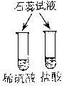 | ②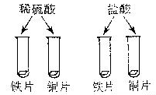 | ③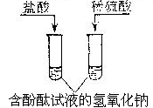
实验  现象 | 溶液变为 色 | 稀酸中的铁片表面都有 产生；  铜片表面都没有明显现象 | 溶液由红色变为无色
分析  与  结论 | 结论：  稀酸能与指示剂作用 | 铁与稀硫酸反应的化学方程式为  结论：稀酸能与较活泼金属反应 | 结论：  酸能

【实验思考】从物质组成的角度解释稀酸具有酸的通性的原因 。

11．某科技小组的同学利用天然资源获得了红褐色的铜粉（含杂质炭），为了测定该铜粉样品中铜的质量分数（百分含量），取W g铜粉样品，设计如下实验装置：
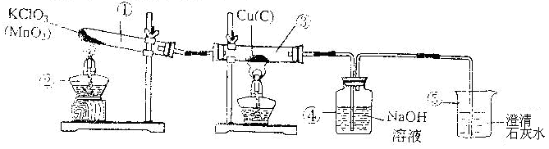
（1）仪器②、⑤的名称是：② 、⑤ 。
（2）①、④中发生反应的化学方程式为：
① ，④ 。
（3）装置③中的实验现象是 。
（4）结束实验时，先熄灭两个酒精灯 ，在冷却过程中可能导致的后果是
。
（5）利用上述装置，通过称量反应前后装置④的质量，得到CO₂的质量，进而求出铜的质量分数（实验过程中忽略水蒸气的影响）。为了确保测得的CO₂质量准确可靠，在保证装置不漏气、称量准确、操作规范的前提下，你认为还需要的条件是
。
12、为了探究氧化铜与碳反应生成的气体产物，甲同学设计并进行了如下实验：取一定量
氧化铜和碳的混合粉末，在不含氧气的高温条件下反应，将生成的气体通入澄清石灰水，
发现石灰水变浑浊。由此得出结论，生成的气体产物一定是CO₂。
- 甲同学加热混合粉末时观察到的现象是：黑色粉末 。
② 澄清石灰水变浑浊时发生反应的化学方程式是 。
③ 检验气体产物是CO₂的另一种方法是：将生成的气体通入石蕊溶液中，溶液变
色。
④ 乙同学认为，甲同学的实验不能证明反应的气体产物只有CO₂，乙同学推测气体产物中可能还有CO。请你从下列A、B、C中选择实验装置，用于验证乙同学的推测。将所选装置的编号填入方框，并在方括号内写出相应装置内盛放的化学试剂。
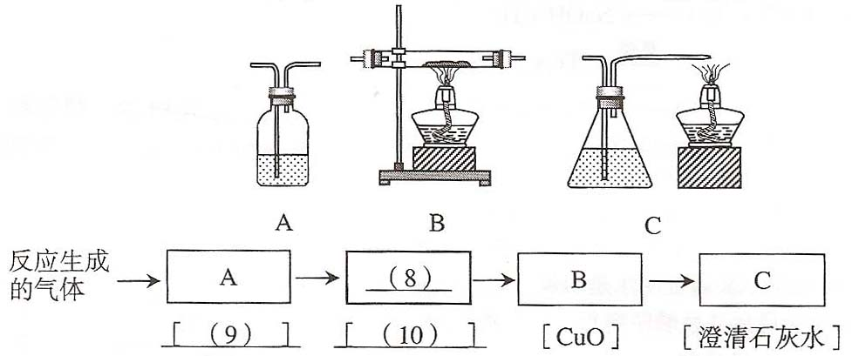

13．工业上可以用食盐和石灰石为原料制取纯碱（Na₂CO₃），生产的关键是在沉淀池中让 NaCl、NH₃、CO₂和H₂O尽可能多地转化成NaHCO₃（固体沉淀物）和NH₄Cl（溶液）。主要生产流程如下：
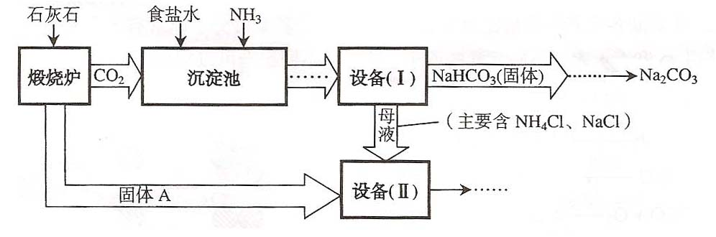
（已知2NH₄CI+Ca(OH)₂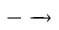CaCl₂+2NH₃ ↑+2H₂O）
- “煅烧炉”中发生反应的化学方程式是 。
- 若在化学实验室里分离“设备（I）”中的混合物，用到的操作名称是 。
- 在“设备（Ⅱ）”中固体A与水反应的化学方程式是 。
该反应属于 反应（填写基本反应类型）。
- 对“设备（Ⅱ）”中的母液处理后，除水以外可在本流程中再利用的物质有
（填写化学式）。
⑤ 请写出一个该生产流程的优点： 。
考点二十：信息阅读与迁移
22．距地球15~35km处，有一个臭氧层。关于臭氧的叙述不正确的是…………（ ）
A．臭氧是一种单质 B．臭氧和氧气的性质完全相同
C．臭氧和氧气混合后形成的是混合物D．臭氧转化成氧气，发生了化学变化
23．纳米材料和纳米技术的应用涉及现代生产和生活的各个方面。用纳米级的某种氧化物作催化剂，使汽车尾气中CO和NO反应，并转化为两种气体，其中一种可参与植物的光合作用，另一种是空气中含量最多的气体，这两种气体是________和_________。

24．某地区发生水灾，为了解决当地居民缺乏洁净的生活用水问题，支援灾区的上海
医疗队员们挨家挨户的发放固体净水剂并标明用量，其中一包是漂粉精，其作用是杀菌消毒；
另一包是明矾，其作用是___________。

25．化学家舍勒和普利斯特里早在18世纪就先后独立地发现了氧气，但由于受“燃素理论”的影响（即认为一切可以燃烧的物质都是由灰和“燃素”组成的，物质燃烧后剩下的是灰，而燃素本身变成了光和热，散到空中去了），使他们放弃了自己的研究成果。
根据“燃素理论”推知，燃烧后物质的质量应当减轻，但法国化学家拉瓦锡在研究磷以及一些金属燃烧时，做了大量定量实验，实验结果都与“燃素理论”相违背。他大胆质疑，尊重实验事实，进行深入研究，克服重重阻力，击破了“燃素理论”，真正发现了氧气。
请回答：
⑴拉瓦锡之所以成为氧气的真正发现者，应该归功于拉瓦锡具有____________________ ________________________________________的科学精神。
⑵拉瓦锡推翻“燃素理论”的实验事实是：__________________________________。
⑶用学过的理论解释磷燃烧时质量的变化情况：_______________________________。
⑷写出实验室制备氧气的化学方程式：_______________________________________。
⑸实验室可用____________法来收集氧气。
⑹用⑷⑸中的方法制备和收集氧气时，需要的玻璃仪器是（填编号）：__________。
a.试管 b.漏斗 c.酒精灯 d.导管 e.胶头滴管 f.集气瓶 g.量筒

26、在一定条件下，木炭、一氧化碳、氢气都能与氧化铜发生反应，下列叙述正确的是（ ）
A、反应后产生的气体都有毒 B、反应类型都是置换反应
C、反应后都能生成红色固体 D、反应前后各元素的化合价都发生了变化

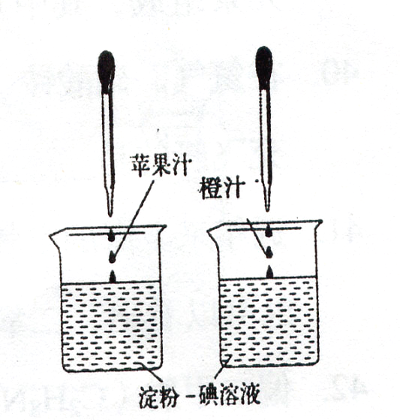
27、（1）淀粉溶液是一种常用的化学试剂，它遇到碘水显_________色。
（2）如图所示，利用维生素C能使淀粉－碘溶液褪色的性质，
可以比较苹果汁和橙汁中维生素C含量的多少。要得出
正确结论，实验过程中不需要进行控制的条件是（ ）
A、烧杯的大小必须相等
B、烧杯中的淀粉－碘溶液的质量必须相等
C、胶头滴管滴出的每滴果汁的体积必须相等
D、胶头滴管滴出的果汁的滴数必须相等
（3）人体需要的营养素，除了淀粉、类、维生素外，还有水、油脂、蛋白质和_____等。

28、物质的用途一般都与物质的性质密切相关。某同学根据此规律进行归纳、整理，请你帮助他补充填空：
填 空
物质 | 性质 → 用途
氢气 | ① →填充升空气球
一氧化碳 | ② →冶炼金属

示 例
物质 | 性质 → 用途
活性炭 | 吸附性 → 作净水剂
盐酸 | 酸性 → 除铁锈

29、某研究小组对用H₂O₂分解生成H₂O和O₂的实验条件进行以下实验探究：
① 往盛有5 mL 5 % H₂O₂溶液的试管中，伸入带火星的木条，木条不复燃。
② 往盛有5 mL w % H₂O₂溶液的试管中，加入a g MnO₂，伸入带火星的木条，木条复燃。
③ 往盛有5 mL w % H₂O₂溶液的试管中，加入a g Fe₂O₃，伸入带火星的木条，木条复燃。
④ 经检验，②、③ 中反应后试管中仍分别含有a g MnO₂和a g Fe₂O₃。
问题：（1）MnO₂、Fe₂O₃在上述反应中的作用是______________________________。
（2）实验 ②、④ 中H₂O₂的浓度（w %）以___________为宜。

研究小组还对溶液浓度、催化剂的种类等实验条件进行了探究。下表选取了部分实验数据：
用足量等体积H₂O₂溶液制取相同体积O₂所需的时间
浓度  时间（min）  条件 | 30% H₂O₂ | 15% H₂O₂ | 5% H₂O₂
加入a g MnO₂ | 0.2 | 0.8 | 2.0
加入a g Fe₂O₃ | 7.0 | 9.0 | 16.0
问题：（3）从上表中能得出哪些结论？_______________________________________ _______________________________________________________________。

30．为了探究影响硝酸钾固体在水中溶解质量多少的因素，某研究小组开展了以下的探究活动，请你根据实验数据归纳出结论。
实验一：
KNO₃在20℃水中达到饱和时溶解的质量
水的质量（g） | 10 | 50 | 100
KNO₃的质量(g) | 3.2 | 15.8 | 31.6

结论：当 相同时，水的质量越多，溶解KNO₃的质量越多。
实验二：
KNO₃在20g水中达到饱和时溶解的质量
温度（℃） | 20 | 40 | 60
KNO₃的质量(g) | 6.3 | 12.8 | 22.0

结论：当水的质量相同时， 。

考点二十一：环境保护
1．不会加剧酸雨、臭氧层空洞、温室效应等环境问题的是……（ ）
A．使用太阳能淋浴器 B．燃烧煤
C．超音速飞机尾气排放 D．使用氟利昂作制冷剂
2、近年来上海的空气质量明显好转，天空更蓝了，鸟鸣增多了。从上海的空气质量日报中也可以看出，二氧化氮、______________、可吸入颗粒物三种污染指数降低了。
3、走进新装修的房屋常有一股异味，利用有关分子的性质解释该现象，最合理的是…………………………………………………………………………………………（ ）
A、分子在不断运动 B、分子的质量很小
C、分子间有间隙 D、分子的体积很小
4、全球气候变暖正成为人类关注的环境问题，引起温室效应的主要气体是（ ）
A、N₂ B、O₂ C、H₂ D、CO₂
5．燃烧产物对环境影响最小的物质是………………………………………… （ ）
A．液化气 B.煤气 C.氢气 D. 天然气
考点二十二：化肥知识
1．钾肥可以增加农作物的抗倒伏能力，目前农村常用的钾肥是……………（ ）
A．尿素 B．碳铵 C．硫铵 D．草木灰
2、农作物生长需要氮、磷、钾等营养元素，下列化学肥料中属于钾肥的是……（ ）
A、(NH₄)₂SO₄ B、NH₄HCO₃ C、NH₄NO₃ D、_{K2CO3}
3、农村常用的化肥有氮肥、磷肥、钾肥，农家肥草木灰也可起到化肥的作用，草木灰的主要成分是……………………………………………………………………（ ）
A、NH₂Cl B、K₂CO3 C、Ca(H₂PO₄)₂ D、NH₄HCO₃

考点二十三：氧化还原反应（氧化剂、还原剂判断）
1．水煤气的组成是一氧化碳和氢气，它们可由水蒸气和灼热的焦炭反应制得。在该反应中，还原剂是………………………………………………………………（ ）
A．氢气 B．一氧化碳 C．水蒸气 D．焦炭
2、用I₂O₅测定空气受CO污染的程度时，发生如下反应：I₂O₅ + 5CO → I₂ + 5CO₂ ，
该化学反应中氧化剂是―…………………………………………………………（ ）
A、I₂O₅ B、CO C、I₂ D、CO₂
3、在反应CuO +H₂ Cu +H₂O 中，作还原剂的是………………………（ ）
Δ
A、CuO B、H₂ C、Cu D、H₂O
4. 电石（CaC₂）是制取乙炔的原料，工业上生产电石的化学方程式为：
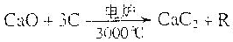，R的化学式是__ __，反应中氧化剂是___ ___。
5、金属钛（Ti）是重要的航空航天材料。Ti可以用TiO₂与Si共熔制取，反应的化学方程式为：TiO₂+Si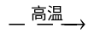SiO₂+Ti。该反应中的还原剂是…………………（ ）
A．TiO₂ B．Si C． SiO₂ D．Ti

考点二十四：其他计算
1．往5.6g混有少量铜粉的铁粉中加入少量稀硫酸，产生氢气的质量………（ ）
A．大于0.2克 B．等于0.2克 C．小于0.2克 D．无法确定
2．在一定温度下，将200g硫酸钠溶液与100g氯化钡溶液混合，恰好完全反应。过滤得到滤液276.7g，往滤液中加入83.7g该滤液的溶质并恢复到原温度，溶液恰好饱和。
求：⑴原硫酸钠溶液中溶质的质量

⑵滤液中的溶质在该温度下的溶解度为多少？

3、为测定某硝酸银溶液中硝酸银的含量，取20g溶液于烧杯中，加入5.5g盐酸（足量）使溶液中的硝酸银完全反应，将产生的白色沉淀过滤、洗涤、干燥后，称量为2.87g。
（1）求上述20g溶液中AgNO₃的质量
（2）在实验操作中，通常是通过量取液体的体积来取用一定量的液体。查得上述盐酸在实验条件下的密度为1.1g/mL，则在本实验中所用的5.5g盐酸的体积是多少毫升？

考点二十五：分子、原子、化合态、游离态
1、下列变化中，氢元素由化合态变成游离态的是……………………………（ ）
A、电解水 B、燃烧氢气 C、氢气液化 D、碳酸分解
2、下列关于分子、原子的叙述错误的是…………………………………………（ ）
A、分子是不断运动的
B、分子和原子都可以构成物质
C、分子式化学变化中的最小微粒
D、原子的种类和个数在化学变化的前后保持不变
3、近年我国科学家将二氧化碳和金属钠在一定条件下发生反应，制得金刚石，同时生成了碳酸钠，下列说法中错误的是……………………………………………（ ）
A、二氧化碳转化成金刚石是化学变化
B、金刚石是碳的一种同素异形体
C、金属钠在反应中由游离态转变为化合态
D、该反应不是氧化还原反应
4．分子和原子都是构成物质的微粒，关于分子和原子的正确认识是……… （ ）
A．分子是运动的，原子是静止的 B. 化学变化中分子和原子种类都发生变化
C. 分子可分为原子，原子不可再分 D. 物理变化中分子和原子种类都不改变

